3.3. Конструкторы и деструкторы
Агрегатная инициализация – инициализация рядом значений.
корректная запись | CE | запись с конструктором
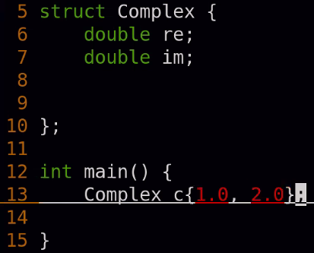 | 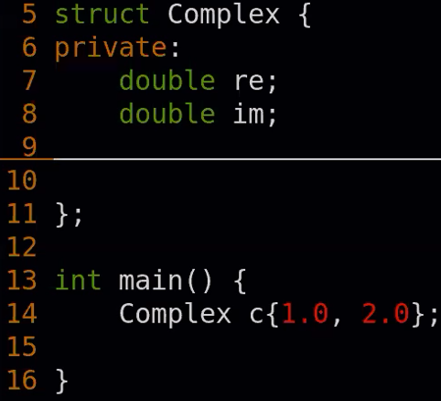 | 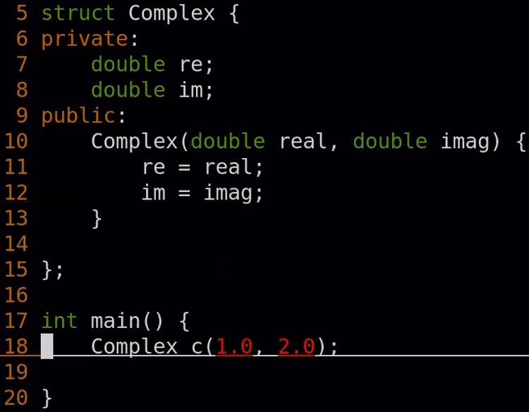
Конструктор – метод для инициализации объекта.
начало класса | плохая запись
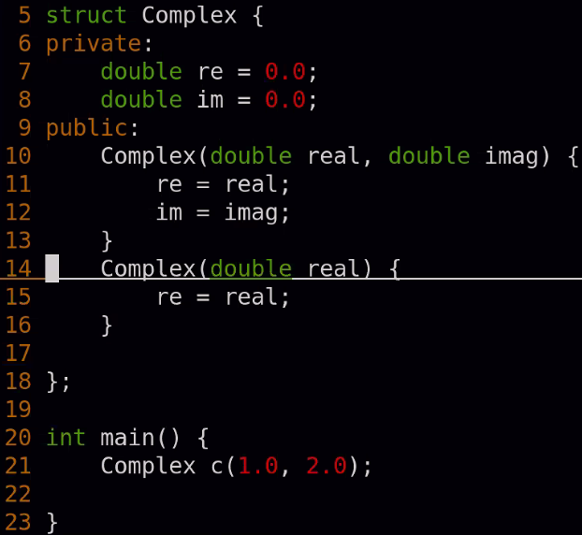 | 
Cписки инициализаторов членов класса – прямая инициализация.
грамотная запись | всё ещё корректная запись
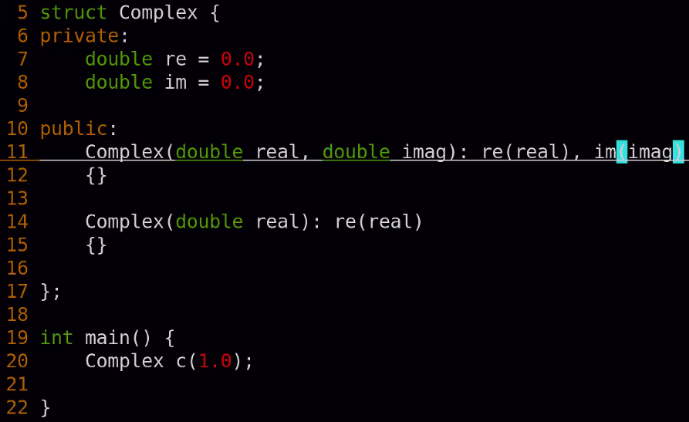 | 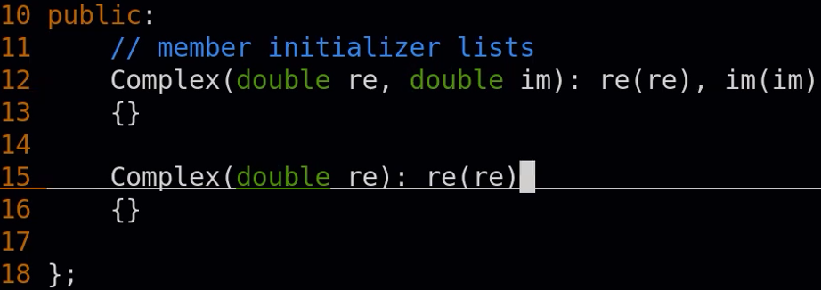
Замечание: второе не работает в случае с присваиванием.
Конструктор по умолчанию – можно вызвать без аргументов.
корректная запись | CE | корректная запись
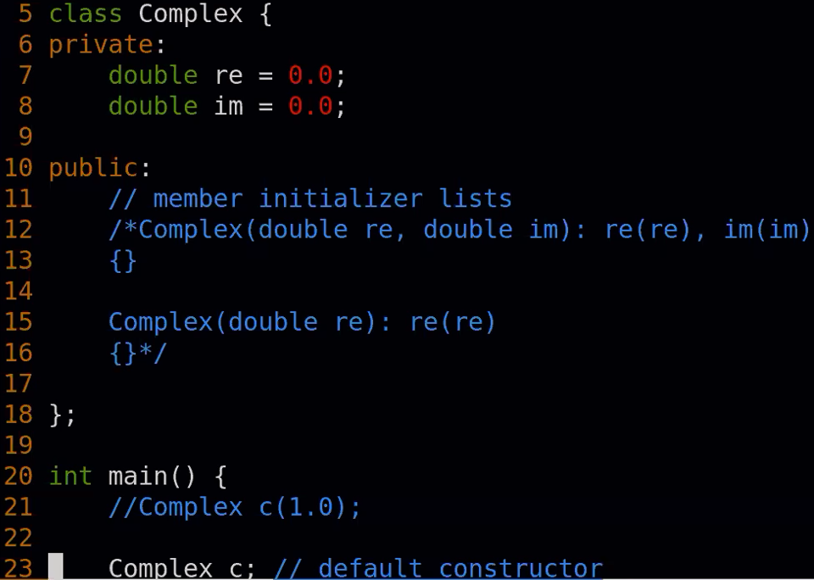 | 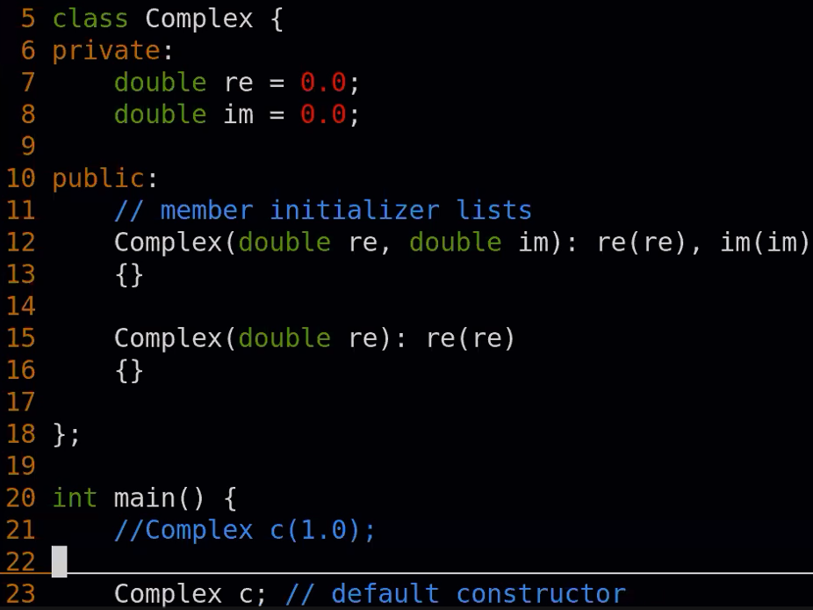 | 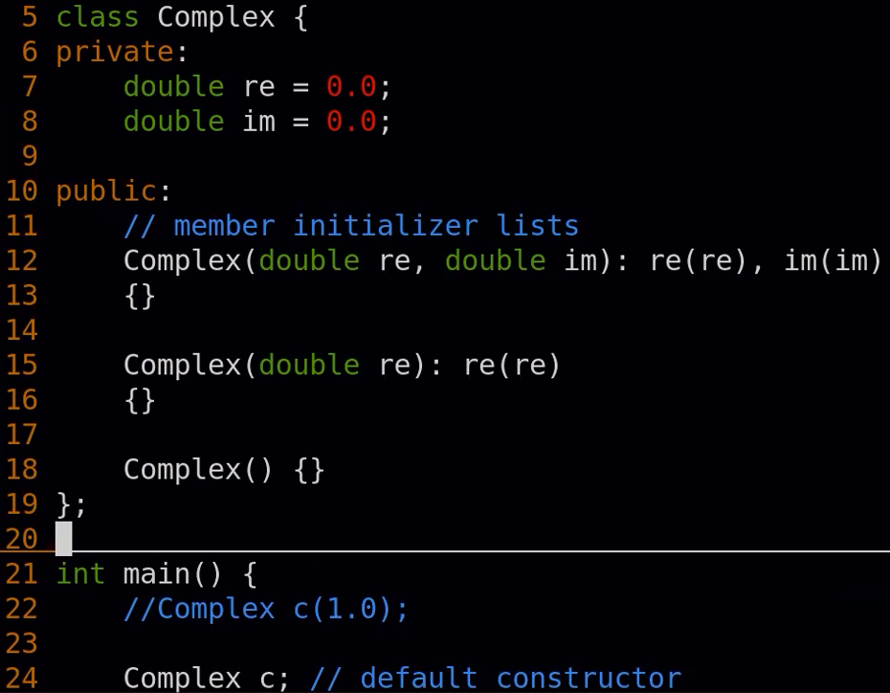
Замечание: до входа в конструктор нужно создать все поля (в порядке объявления) от параметров, написанных в списке (иначе при объявлении).
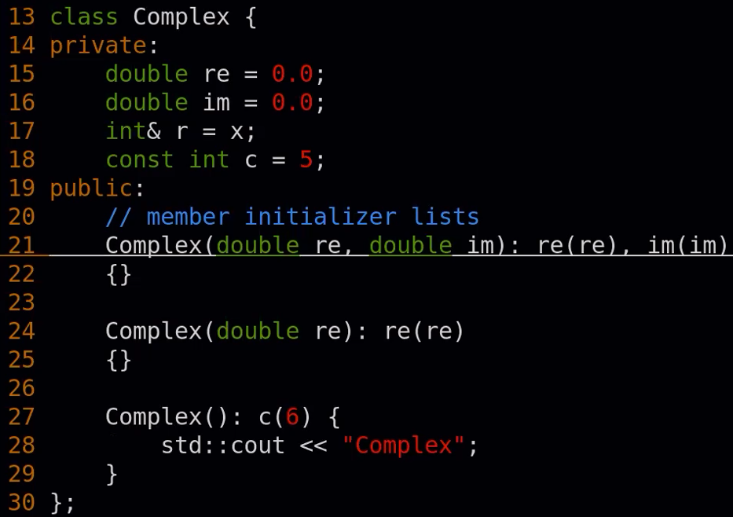
Деструктор – метод для выполнения действий до деинициализации.
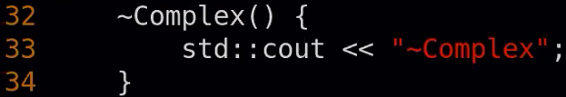
Замечание: конструкторы и деструкторы можно делать приватными. Но тогда нельзя будет создавать поля на стеке.
Конструктор копирования – конструктор, который вызывается, когда создаётся объект из другого объекта того же класса.
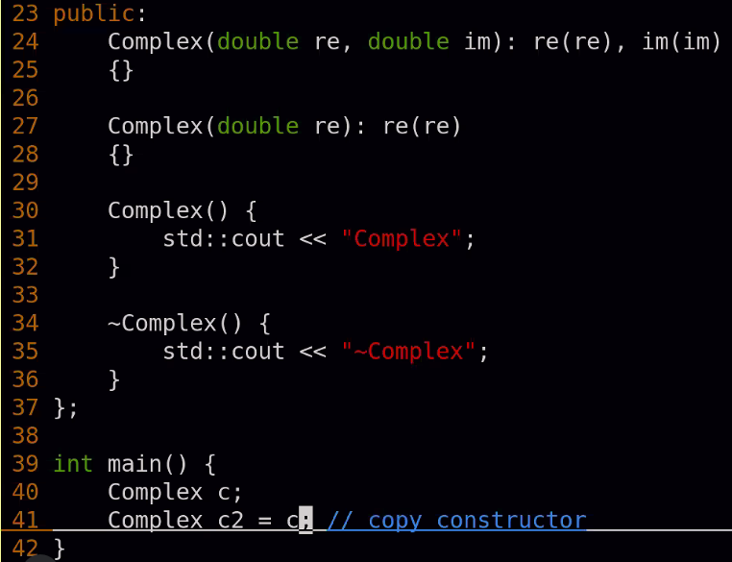
Замечание: конструктор копирования не является оператором присваивания.
Замечание: генерируется даже при наличии других конструкторов.
некорректная запись | всё ещё некорректная | корректная запись
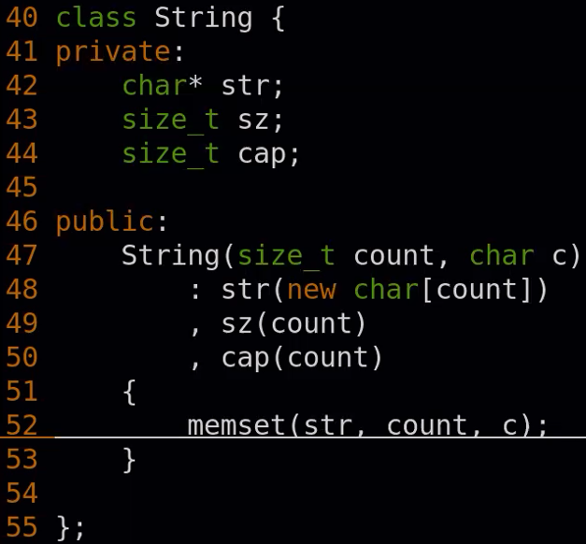 | 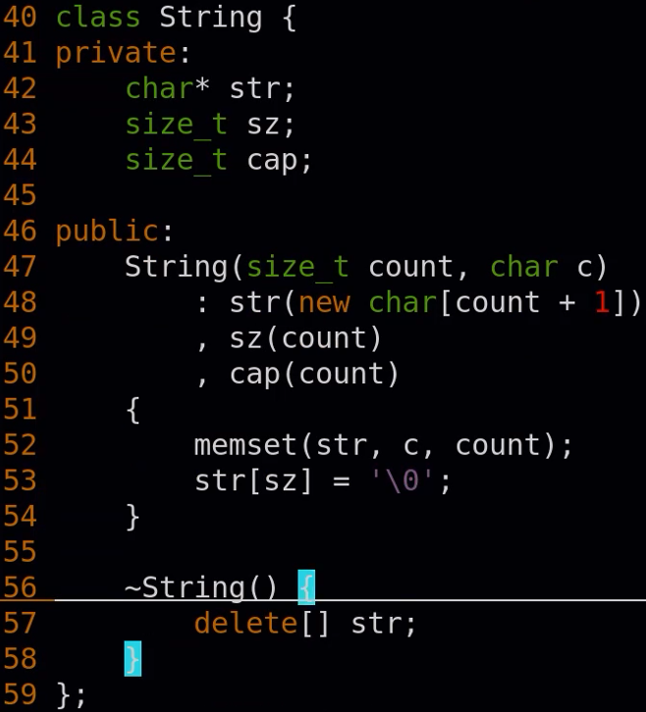 | 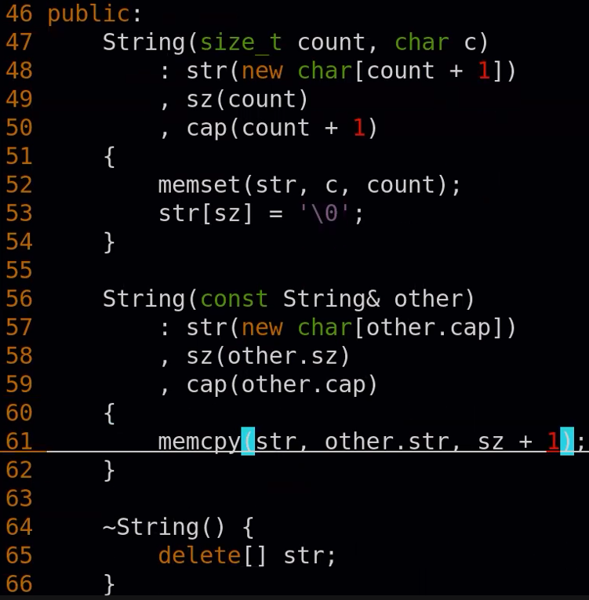
утечка памяти | Aborted | UB
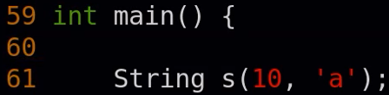 | 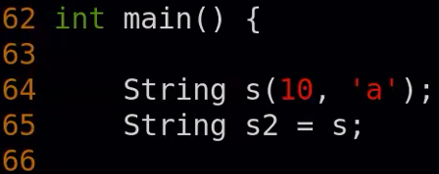 | 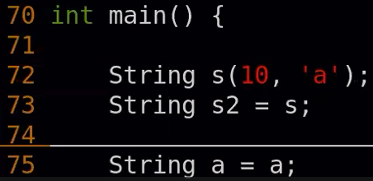
Замечание: нельзя перемещать копию в конструктор копирования.
Замечание: конструктор копирования обычно принимает константную ссылку.
Замечание: memset и memcpy строго эффективнее, чем strcpy и проход циклом.
корректно в начале | Aborted перед other | CE перед other


